临沂市公共资源交易电子开评标系统

专家在线签署评标报告操作手册

评审专家操作流程：
1、进入临沂市公共资源交易电子开评标系统（http://ggzyjy.linyi.gov.cn:8086/linyikpb）首页，如下图：

2、点击“专家评委登录”按钮，进入临沂市公共资源电子交易电子开评标系统，评审完成后进入项目，点击左侧评标结束菜单-评委签章菜单如下图：
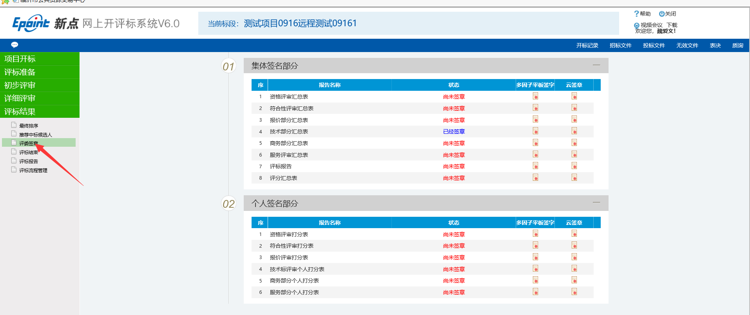
- 进入评委签章菜单，点击右侧云签章菜单下的按钮打开签章页面，点击人脸签章。
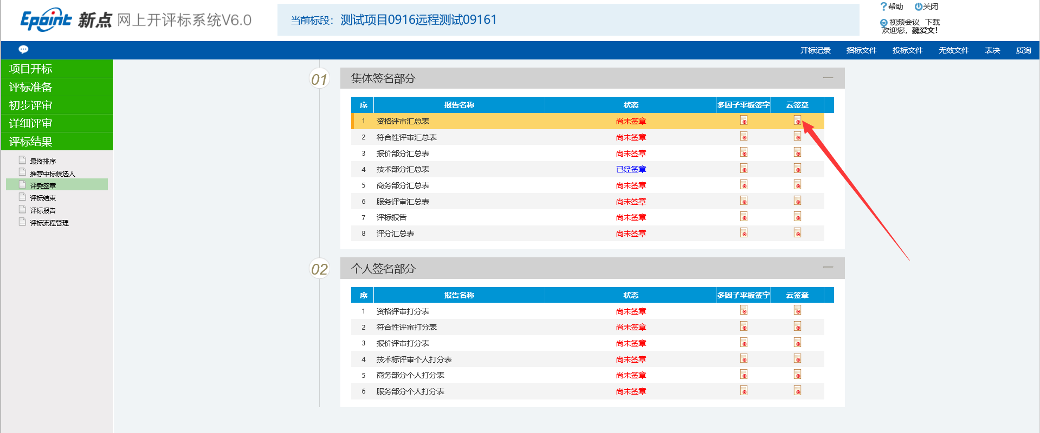
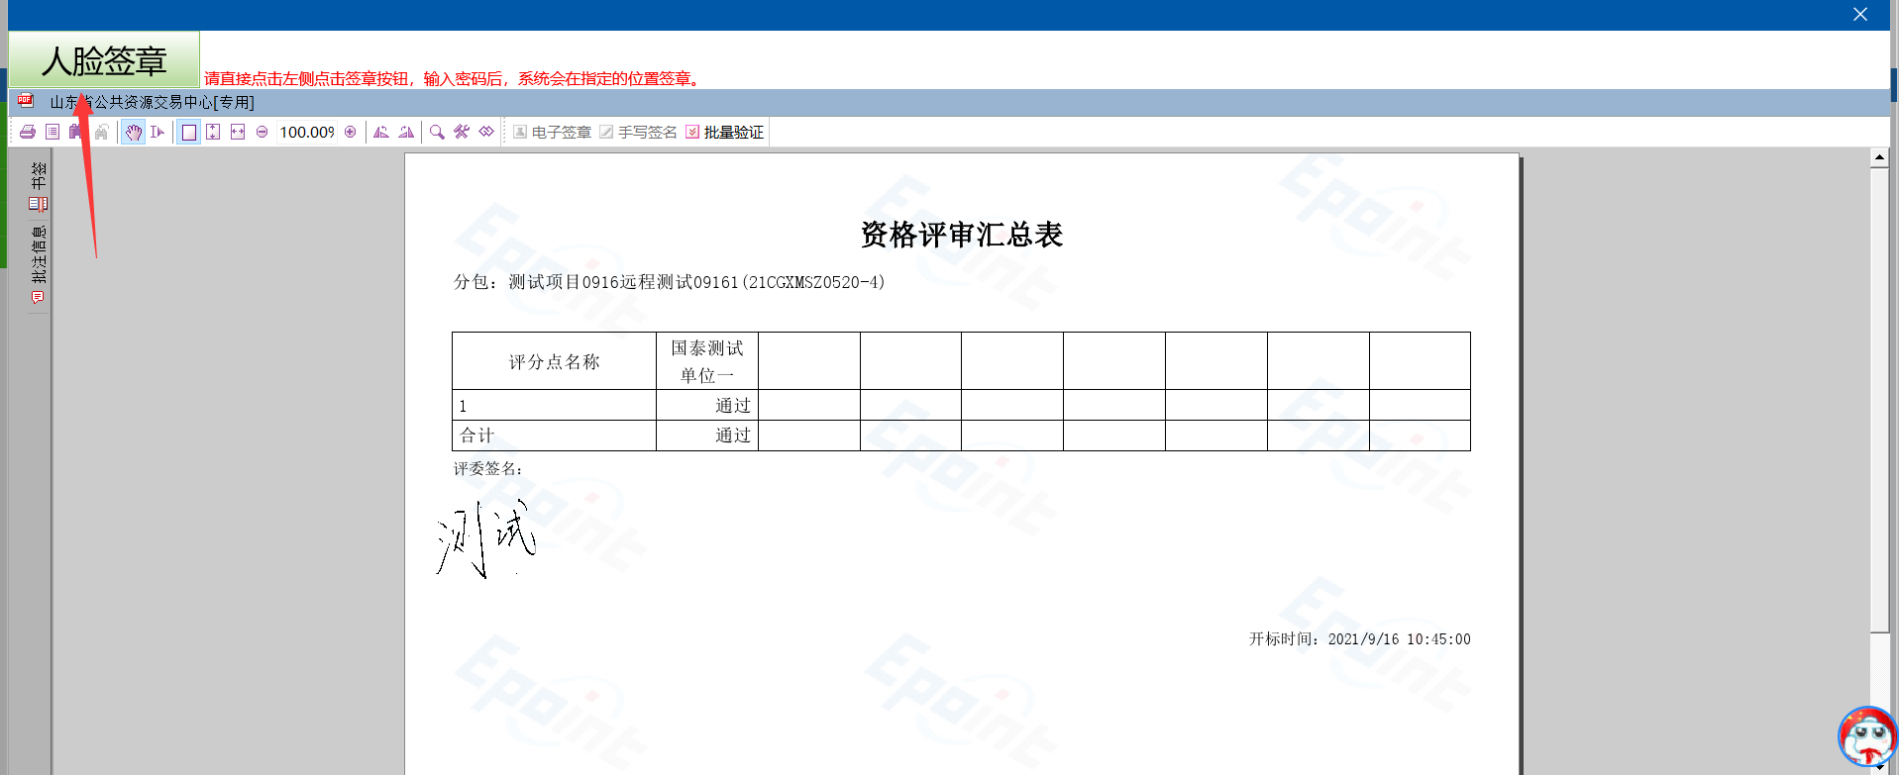
- 点击获取专家签字，弹出扫描框后调整角度完成面部识别，面部识别成功后自动完成签章。
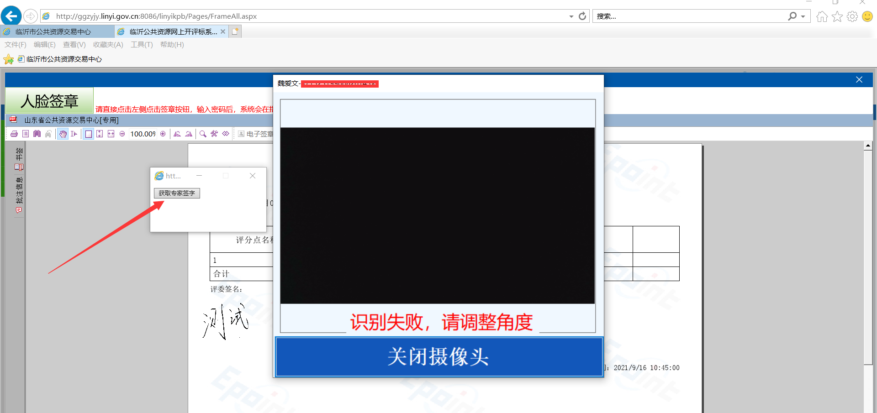

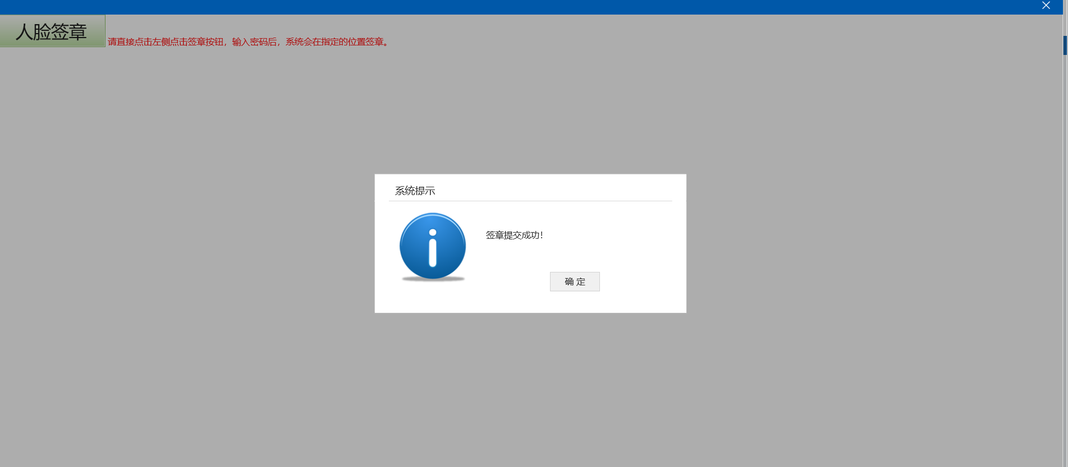
5、依次对所有报告进行签章。

